5. SAT-Hrvatski jezik
Kada si u društvu drugih ljudi važno je ponašati se pristojno. Pristojno ponašanje je lijepo ponašanje koje uključuje pozdravljanje. Važno je lijepo se ponašati kada si u blizini drugih ljudi.
1. KADA UĐEŠ U ŠKOLU I VIDIŠ NEKU OSOBU, VAŽNO JE REĆI “DOBAR DAN”.
DOBAR DAN!

2. KADA UČITELJICA UĐE U RAZRED, RECI JOJ “DOBAR DAN”.
DOBAR DAN!
DOBAR DAN, UČITELJICE!

3. KADA SRETNEŠ PRIJATELJE ILI KOLEGE IZ RAZREDA MOŽEŠ IM REĆI I “BOK”.
BOK!
BOK!

4. NA KRAJU DANA, KADA SE POZDRAVLJAŠ S UČITELJICOM I KOLEGAMA IZ RAZREDA VAŽNO JE REĆI “DOVIĐENJA!”
DOVIĐENJA!
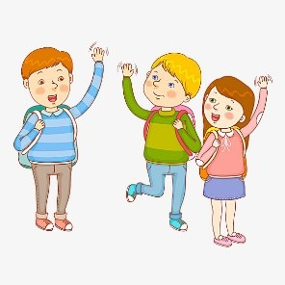
DOVIĐENJA!
DOVIĐENJA!

5. KADA IZLAZIŠ IZ ŠKOLE, VAŽNO JE OSOBAMA OKO SEBE REĆI “DOVIĐENJA!”
DOVIĐENJA!

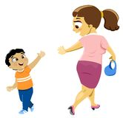
DOVIĐENJA!

